

**ОСНОВНЫЕ ОБЯЗАННОСТИ НА ПОСТУ**

БЛОК 1

ПРИЕМ И ХРАНЕНИЕ ТМЦ НА ПРОИЗВОДСТВЕ

1. Принимать лично все товарно-материальные ценности на производстве:  
   - не принимать ТМЦ без оригиналов расходных накладных от поставщиков которые являются нашими приходными документами.   
   - принимать ТМЦ по скан копии расходных накладных от поставщиков которые являются нашими приходными документами, только по утвержденным у руководителя ЗРС.   
   - производить пересчет прибывших ТМЦ на территорию производства.  
   - знать все особенности пересчета, к примеру как правильно пересчитывать объем дров в машине.  
   - сверять пересчитанное количество с данными в приходных документах.   
   - сверять номенклатуру которая фактически прибыла на склад, с той, что указана в расходных накладных от поставщиков. К примеру дрова сосны или лиственных пород.
2. Размещать все ТМЦ на складе:  
   - Размещать все ТМЦ на склад согласно правил хранения ТМЦ на производстве. За исключением тех ТМЦ, которые хранятся на территории производства не в закрытых складах.   
   - Использовать сотрудников производства как грузчиков, для размещения ТМЦ на закрытых складах хранения.   
   - В случае, если в правилах компании не прописаны условия или место хранения тех или иных ТМЦ, самостоятельно определять места хранения.  
   - Самостоятельно организовывать места хранения, или использовать для этого ресурсы компании как материальные так и человеческие.
3. Условия хранения ТМЦ:  
   - Сырье и готовая продукция, которые хранится на территории производства располагается согласно правил компании и схемы расположения сырья на производстве.   
   - Сырье, такое как биг-беги и вкладыши для накрывания биг-бегов хранятся согласно правил компании.  
   - МБП менеджер секции хранит отдельно друг от друга на стеллажах, в отдельных ящиках, на которые наклеены стикеры с наименованием МБП и его кодом в 1С,  
   - Запасные части на оборудование менеджер секции хранит отдельно друг от друга каждое наименование, не смешивая даже похожие запасные части, для четкого определения номенклатуры для выдачи по предоставленной заявке. Хранит на стелажах в отдельных ящиках, на которые наклеены стикеры с наименованием запасной части и ее кодом в 1С,  
   - Крупные запасные части, менеджер секции хранит на стеллажах на полках без ящиков, на которые наклеены стикеры с наименованием запасной части и ее кодом в 1С,  
   - Крупные запасные части которые не вмещаются на стеллажи, менеджер секции хранит в любом удобном месте, но это место хранения должно быть подписано и наклеен стикер с наименованием запасной части и ее кодом в 1С,  
   - Главное правило хранения любых ТМЦ на производстве это подписанные места хранения любого ТМЦ, для того чтобы у каждого ТМЦ было свое место, ТМЦ можно было найти и использовать в процессе производства.
4. Отвечать за сохранность ТМЦ :  
   - Не оставлять открытыми без присмотра склады хранения ТМЦ,  
   - Не пускать никого на склад хранения без присутствия менеджера секции,  
   - На выходные организовывать запас ТМЦ и запасных частей для ремонта оборудования в отдельном закрытом складе, который доступен бригадирам производства.   
   - В случае, если на выходных понадобится какая то запасная часть, которая не была выдана на отдельный склад для бригадиров, быть готовым приехать на производство, для выдачи запасной части.  
   - Никому не передавать ключи от складов, за которые отвечаешь материально.   
   - Если по какой то причине ( отпуск, болезнь, отгулы) менеджер секции не может выполнять свои функции, то необходимо провести инвентаризацию складов, за которые отвечает менеджер секции, и передать под ответственность другому сотруднику компании.  
   - Если по какой то причине не возможно произвести пересчет ТМЦ и его передачу другому ответственному, то пересчет проводится без присутствия ответственного менеджера комиссией из 3-х человек в составе НО11 , главного инженера и бухгалтера производства, после чего передается под ответственное управление другому назначенному НО11 человеку.
5. Поддержание порядка на складах:  
   - Менеджер секции поддерживает порядок на складах хранения,   
   - Убирает со склада все упаковочные материалы, которые остаются после распаковки ТМЦ ежедневно.   
   - Убирает самостоятельно, или с помощью сотрудников производства весь накопившийся мусор на складе - производит еженедельно по понедельникам генеральную уборку.  
      
     
     
   БЛОК 2   
   УЧЕТ ВСЕХ ТМЦ НА ПРОИЗВОДСТВЕ В УЧЕТНОЙ ПРОГРАММЕ
6. Приход всех ТМЦ на склад:  
   - Ежедневно менеджер секции вносит все расходные документа от поставщиков сырья, материалов, МБП, запасных частей в 1С  
   - Менеджер секции не принимает на склад ни одного ТМЦ без документов, подтверждающих наименование, количество, стоимость и наименование поставщика.  
   - Менеджер секции вносит приходы на отдельных поставщиков, не объединяя их по группам или как либо еще, если это частный предприниматель пупкин, то он должен быть занесен в 1С в соответствующую папку по его принадлежности - оборотка, фонд оборудования , МБП или другие папки по принадлежности, которые будут созданы в процессе работы. Это необходимо для ведения взаиморасчетов с поставщиками.   
   - Менеджер секции имеет свой склад в 1С на который ставит приходы всех ТМЦ. кроме тех, которые хранятся на территории производства, и не находятся на закрытом складе.   
   - Известняк фракции 0-20 и дрова приходуются на производственный склад мимо склада который закреплен за менеджером секции.  
   - Все приходные документы менеджер секции складывает в отдельную папку, и еженедельно отправляет все оригиналы документов почтой главный офис.
7. Расход всех ТМЦ со склада:  
   - Менеджер секции производит расход только со своего склада в 1С за который он отвечает.   
   - Расход сырья со склада в 1С осуществляется документом перемещение со склада менеджера секции на производственный склад.  
   - Расход МБП и запасных частей осуществляется документом АКТ выполненных работ, который списывает со склада МБП и запасные части. Данный документ формирует отчет по использованию МПБ и запасных частей на производстве.   
   - Расход и выдача МБП и запасных частей производится только на основании письменной заявки установленной формы, которая подписана ответственным лицом.   
   - Заявка на выдачу сырья и МБП подписывает НО11   
   - Заявку на выдачу запасных частей подписывает главный инженер и НО11.   
   - Все заявки на выдачу, по которым была произведена выдача ТМЦ и произведен расход со склада хранятся до следующей инвентаризации склада.  
   - Выбрасывать заявки на выдачу менеджер секции может только по согласованию с НО9.   
   - Весь расход со склада менеджера секции должен производиться на основании заявки. Допускается проводить один документ на расход ТМЦ в 1С по нескольким заявкам в течении 1 дня. Если по какой то причине, менеджер секции нарушил правила компании и проводит расход со своего склада за 2 дня, то документы в 1С на расход ТМЦ должны быть проведены за каждый отдельный день.

БЛОК 3   
КАССА ФОНДА ОБОРУДОВАНИЯ

1. Организация кассы фонда оборудования:  
   - Менеджер секции отвечает за денежные средства, которые используются для закупок из фонда оборудования.  
   - Менеджер секции имеет собственную кассу в 1С, к которой имеет доступ только он на производстве.   
   - Все денежные средства, которые физически поступают на производства для закупок из фонда оборудования, попадают в кассу фонда оборудования, за которую отвечает менеджер секции.   
   - Денежные средства фонда оборудования появляются в кассе менеджера секции путем перемещения из основной кассы головного офиса в кассу менеджера секции, то есть после физического появления денег, они сразу же отображаются на приходе в 1С   
   - Менеджер секции имеет свой сейф, для хранения денежных средств на производстве.   
   - Менеджер секции обязан ежедневно в момент выдачи денежных средств в подотчет сотруднику производства проводить движения по кассе согласно правил компании о выдаче денег в подотчет.   
    - Менеджер секции обязан вместе с приходом ТМЦ, которые были куплены за счет денежных средств из фонда оборудования, требовать отчет у подотчетного лица, и сразу же проводить авансовый отчет в 1С согласно правил компании.   
   - Менеджер секции отвечает финансово за сохранность всех денег в кассе фонда оборудования и за их правильный учет.
2. Выдача денег в подотчет и прием авансовых отчетов:  
   - Выдача денег в подотчет осуществляется только на основании утвержденной заявки на выдачу денег.  
    - Заявка на выдачу денег подписывается главным инженером и НО11.  
    - В заявке на выдачу денег указывается наименование ТМЦ, которое необходимо закупить или услуги которую необходимо оплатить, количество и сумму к выдаче. Также указывается подотчетное лицо, которому необходимо выдать денежные средства.  
    - Менеджер секции выдает денежные средства, и подотчетное лицо в заявке на выдачу денежных средств ставит свою подпись, подтверждая, что он получил указанную сумму в заявке.   
   - Менеджер секции кладет подтверждающий документ о выдаче денежных средств подотчетному лицу в сейф к денежным средствам, как подтверждение о недостающих деньгах в сейфе.   
   - Менеджер секции проводит расход денежных средств в 1С согласно правил компании, и вешает на заработную плату сотруднику производства всю сумму выданную в подотчет.   
   - соответственно, если подотчетное лицо не отчитается по подотчетам до формировании ведомости расчета заработной платы, то все подотчетные деньги войдут в ведомость, и подотчетное лицо недополучит свою ЗП на сумму подотчета.   
   - После того как подотчетное лицо произвел закупку согласно заявки, он формирует авансовый отчет, к которому прикладывает подтверждающие документы о расходе денежных средств, что и является приходными документами для менеджера секции для проведения приходной накладной в 1С   
   - Менеджер принимает авансовый отчет и проводит в 1С его согласно правилам компании.   
   - В итоге деньги списаны на закупку у конкретного поставщика, ТМЦ поставлены на приход на склад менеджера секции, с подотчетного лица снят подотчет.  
   - В случае если после закупок у подотчетного лица остаются денежные средства, он обязан их сдать в кассу, даже если у него есть новая подписанная заявка согласно правил компании.

БЛОК 4   
УЧЕТ ЗАПАСНЫХ ЧАСТЕЙ К ОБОРУДОВАНИЮ

* Менеджер секции принимает на склад все изношенные части оборудования, которые были заменены на новые, в качестве подтверждения, что замена была произведена.
* Хранит изношенные части оборудования до предоставления отчета о подтверждении замененных частей
* Предоставляет отчет о замененных запасных частях в установленной форме.

БЛОК 5

ВЫДАЧА ИНСТРУМЕНТА ПОД ОТЧЕТ СОТРУДНИКАМ ПРОИЗВОДСТВА

1. Менеджер секции отвечает за весь инструмент, и оборудование, которое используется для обслуживания производственного оборудования
2. За производственное оборудование отвечает НО11
3. Если менеджер секции передает инструмент, инвентарь, оборудовние во временное пользование, то менеджер секции обязан передать такой инструмент под подпись ответственного за использование лица
4. Перед тем как принять переданное во временное пользование ТМЦ, менеджер секции обязан удостовериться, что ТМЦ исправно, целое и готово к использованию по его предназначению.
5. Правила учета ТМЦ, которые передаются во временное использование другим лицам.   
   К таким ТМЦ относится  
    - Инструмент, который используется для производства продукции  
   - Инструмент, который используется для ремонта производственного оборудования.   
   - Весь электроинструмент,  
     
   5.1 На каждое ТМЦ, которое временно передается в использование другими лицами заводится бумажная карточка,

Ежемесячно (до 5 числа) предоставляет НО9 данные про прибытие и убытие имущества производства.

Учет МБП в компании ведется согласно Инструкции по учету МБП от 23.07.2020г.

Учет имущества офиса ведется в базах предоставляющих компаний.

**-СЕКЦИЯ СКЛАДСКОГО УЧЕТА**

**ЦКП: УЧТЕННЫЕ И ПРАВИЛЬНО ОТРАЖЕННЫЕ В ДОКУМЕНТАХ МАТЕРИАЛЬНЫЕ ОСТАТКИ ТОВАРОВ.**

Обязанности:

1. Еженедельно проводить инвентаризацию малоценки на производстве, проверять документ списания малоценки на соответствие нормам списания (Инструкция по учету МБП компании в 1С от 07.04.21).

3. Каждый вт проводить инвентаризацию сырья и готовой продукции на производстве (пересчет осуществляется во время пересменки с 8 до 9 утра), инвентаризация фиксируется на видео. Камера направляется на запасы, которые пересчитываются, необходимо демонстрировать запасы и озвучивает пересчет. Отправляет НО9 видео в телеграмм, В случае брака готовой продукции к инвентаризационной ведомости должен быть прикреплен акт лаборанта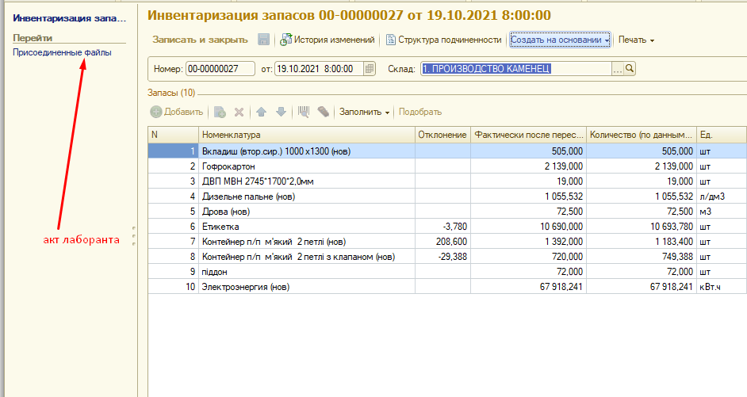

Рис. 23 Акт лаборанта в инвентаризационной ведомости

4. Каждый месяц проводить инвентаризациию известняка фракции 0-20. Действия по результатам инвентаризации совершать аналогичные пункту 3.

Продукт по секции получен, если фактические остатки товара на производстве совпадают с остатками в 1с Управленка.